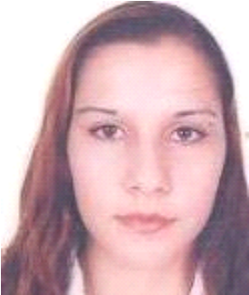
Elisandra Bernardes Pereira.
Endereço= Otávio A. Barreto 41;Parque Eldorado,Eldorado do sul
Cep= 92990-000 caixa postal 248 RS Celular = 98252528 casa= 3102-72-46
CPF= 002808690/29 DN= 02/10/1981 Coren= 952676
email= elisandrabpereira@ig.com.br
Objetivo Profissional.
Técnico Enfermagem.
Formação Estudantil.
Ensino médio = Faculdades Monteiro Lobato conclusão 02/12/2010.
Ensino Técnico Enfermagem CENEC Arroio Dos Ratos conclusão 05/01/2013
Cursando especialização Enfermagem do trabalho.(andamento)
Qualificação profissional.
Espesilização em APH,experiência em combate e prevenção em incêndio,torpecente,queimaduras,RCP, Atendimento a pessoa com deficiência.
Experiencia Profissional.
Instituto de Saúde e Educação Vida.
Cargo= Tecnico enfermagem.
ADM=16/04/2014 ATUALMENTE TRABALHANDO.
Com grande capacidade para absorver e desenvolver as técnicas,além de ser criativa e desenvolver bons relacionamentos profissionais,bons conhecimentos de informática.
corpo de Bombeiros do Parque Eldorado.

